**ГБПОУ «Трубчевский политехнический техникум»**

**Темы для самостоятельной работе обучающихся группы: 2219**

**по дисциплине «Техническое черчение»**

**Уважаемые обучающиеся, после выполнения заданий отправляйте фото**

**на электронную почту:** **martsvet32@mail.ru**

**Преподаватель: Мартынова С.М.**

|  |  |  |
| --- | --- | --- |
| **№**  **п/п** | **Тема** | **Задания** |
| 1 | Изображения, виды, разрезы, сечения  Практическое занятие № 7 | Выполнить чертежи деталей, содержащих необходимые сложные разрезы (Метод. Рекомендации см. ниже) |
| 2 | Разъемные и неразъемные соединения.  Резьба, резьбовые соединения. Эскизы деталей. Технический рисунок. | Конспект   * + - 1. Бродский, А.М. Инженерная графика/ А.М. Бродский, Э.М. Фазлулин, В.А. Халгинов. – М.: Академия, 2016 г. – 400 с.(184-295,166-182)       2. Пуйческу Ф.И., Инженерная графика, Москва, изд. центр «Академия», 2017 г.(172-199) |
| 3 | Разъемные и неразъемные соединения.  Резьба, резьбовые соединения. Эскизы деталей. Технический рисунок.  Практическое занятие № 8 | Выполнить резьбовое соединение (Метод. рекомендации) |

Источники (в т.ч. интернет-ресурсы):

**Основные источники (печатные издания):**

Бродский, А.М. Инженерная графика/ А.М. Бродский, Э.М. Фазлулин, В.А. Халгинов. – М.: Академия, 2016 г. – 400 с.

Пуйческу Ф.И., Инженерная графика, Москва, изд. центр «Академия», 2017 г.

**Электронные издания:**

* 1. Информационно-коммуникационные технологии в образовании //Система федеральных образовательных порталов [Электронный ресурс].- Режим доступа:http: // wwwict.edu.ru
  2. Начертательная геометрия и инженерная графика [Электронный ресурс]. – Режим доступа: wwwING–GRAFIKA.RU
  3. Начертательная геометрия и инженерная графика [Электронный ресурс]. – Режим доступа: [www.ngeom.ru](http://www.ngeom.ru/)
  4. Электронный учебник по инженерной графике //Кафедра инженерной и компьютерной графики Санкт – Петербургского государственного университета ИТМО[Электронный ресурс]. – Режим доступа :[www.engineering](http://www.engineering/) – graphics.spb.ru
  5. Инженерная графика Электронный учебно- методический комплекс Учебная программа; электронный учебник; контрольно-оценочные средства 2017 Интерактивные мультимедийные учебные материалы
  6. **Чумаченко, Г.В.** Техническое черчение. : учебник / Чумаченко Г.В. — Москва : КноРус, 2019. — 292 с. — (СПО). — ISBN 978-5-406-02341-9. — URL: <https://book.ru/book/932698>
  7. **Чумаченко, Г.В.** Техническое черчение. : учебник / Чумаченко Г.В. — Москва : КноРус, 2019. — 292 с. — (СПО). — ISBN 978-5-406-07011-6. — URL: https://book.ru/book/931291
  8. **Чумаченко, Г.В.** Техническое черчение (НПО) : учебник / Чумаченко Г.В. — Москва : КноРус, 2016. — 292 с. — ISBN 978-5-406-02341-9. — URL: https://book.ru/book/918775

**Дополнительные источники (печатные издания)**

Боголюбов С.К. Сборник заданий по деталированию. – М.: Высшая школа,2016 г.

Левицкий В.Г. Машиностроительное черчение/ В.Г. Левицкий- М.: Высшая школа, 2015 г. – 440 с.

Миронов Б. Г., Миронова Р.Б. Черчение. – М: Высшая школа, 2015 г.

4. Чекмарев А.А., Осипов В.К. Справочник по машиностроительному черчению/ А.А. Чекмарев, В.К. Осипов. - М.: Высшая школа, 2015 г.– 496 с.

**Практическая работа №7**

Название работы: Выполнение чертежа детали, содержащий сложный ступенчатый разрез.

Цель работы:

* закрепление навыков построения чертежа методом прямоугольного проецирования, ознакомление с правилами выполнения разрезов
* формирование навыков построения и обозначения сложных разрезов.
* практическое применение правил изображения предметов в соответствии с ГОСТ 2.305 - 2008.
* развитие пространственного воображения, логического мышления,
* развитие способности к сопоставлению нового и ранее изученного материала.

Основные понятия: (при необходимости)

Сложными называются разрезы, полученные при рассечении двумя и более секущими плоскостями. В зависимости от расположения секущих плоскостей разрезы делятся:

* ступенчатые, когда секущие плоскости параллельны;
* ломаные, когда секущие плоскости пересекаются.

Исходные данные (задание): Дано: Два изображения детали.

Требуется: Заменить вид соответствующим разрезом (задачи 3-4). Преподаватель выдаёт задания. Вариант задания определяется номером студента по списку в журнале.

Каждый вариант задания состоит из 2-х задач, решение которых закрепляет теоретический материал, касающийся правил выполнения сложных разрезов. В задаче 3 вид заменить ломаным разрезом А-А. В задаче 4 вид заменить ступенчатым разрезом А-А. Нанести размеры. Заполнить основную надпись.

На занятии выполняют задачу 4.

Перед выполнением задания необходимо изучить учебно-методическое пособие «Разрезы. Разрезы сложные» для всех специальностей II курса, разработанную преподавателями Ларионовой Е.В., Буковой О.М. (У « Инженерная графика»)

Порядок выполнения:

1. Расположить формат А3 горизонтально и определить рабочую область, вычертив рамку по заданным ГОСТом размерам.
2. Мысленно разделить рабочую область на 2 части:
3. В первой части: вместо одного из приведённых изображений детали построить сложный ступенчатый разрез (задача 4).
4. Во второй части вместо одного из приведённых изображений детали построить сложный ломаный разрез (задача 3) - задача выполняется на СРС.
5. Нанести штриховку в разрезах согласно ГОСТ 2.306-68.
6. Нанести размеры согласно ГОСТ 2.307-68
7. Оформить чертёж и заполнить основную надпись на СРС.

Перечень оборудования: (ТСО, наглядные пособия)

Модели деталей со сложными разрезами. Образцы работ

Вопросы для повторения: (при необходимости)

1. Какой разрез называется сложным?
2. Когда применяют сложные разрезы?
3. Назовите виды сложных разрезов.
4. В чем отличие ступенчатого разреза от ломаного?
5. Назовите правила обозначения разрезов на чертеже.

Литература:

1. С.К. Боголюбов, Черчение. - М.: Машиностроение, 1989
2. Куликов В.П., Кузин А.В. Инженерная графика.
3. С.К. Боголюбов, Индивидуальные задания по курсу черчения: Практ. пособие для учащихся техникумов, стр. 212-241 (30 вариантов заданий).

Пример выполнения работы: (при необходимости)

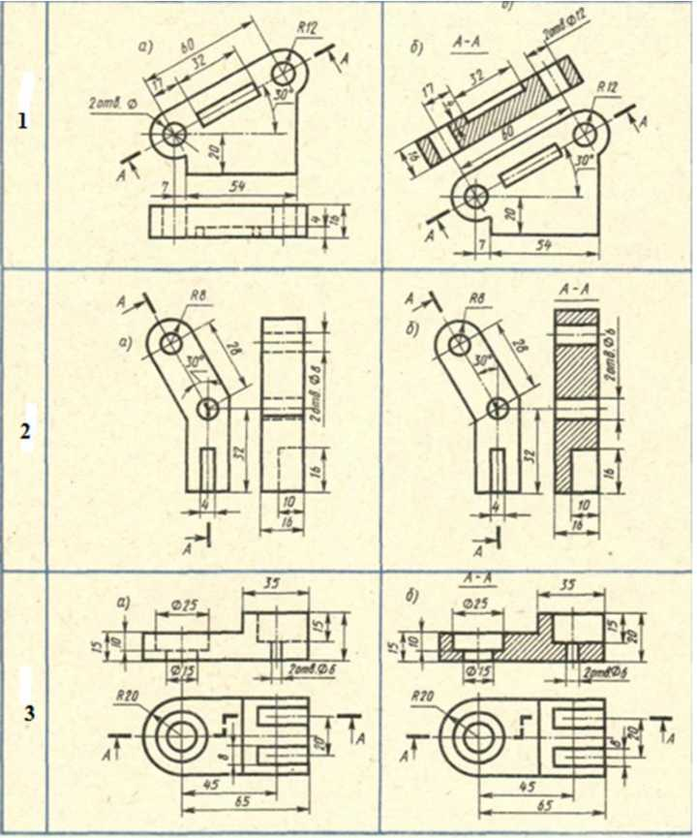

**Практическая работа №8** Название работы: Выполнение соединения деталей болтом (резьбового соединения) по условным соотношениям в зависимости от наружного диаметра резьбы.

Цель работы:

* закрепление навыков построения чертежа методом прямоугольного проецирования, выполнения разрезов;
* формирование навыков построения болтового соединения.

Основные понятия: (при необходимости)

Исходные данные (задание): Построить изображение соединения деталей болтом. Размер l подобрать по ГОСТ 7798-70 так, чтобы обеспечить указанное значение К. При диаметре болта 20 мм построения выполнять в М 2:1, а при диаметре 24 мм - в М 1:1.

Методические указания:

Работа выполняется на чертежной бумаге формата А4

Преподаватель выдаёт задания. Вариант задания определяется номером студента по списку в журнале.

При выполнении болтового соединения предусмотрено отражение на чертеже всех мелких элементов: фасок, округлений, зазоров. Что позволит студентам более ясно представить смысл выполнения упрощенных изображений соединений. Все расчеты проводятся согласно представленных на чертеже формул. Длина болта (l) выбирается по соответствующим стандартам на основании толщин соединяемых деталей, а также с учетом и рекомендуемой величины выхода стержня болта из гайки : К= (0,15.. ,0,3)d.

Пример выполнения задачи приведён на рисунке. Номер своего варианта выбрать из таблицы.

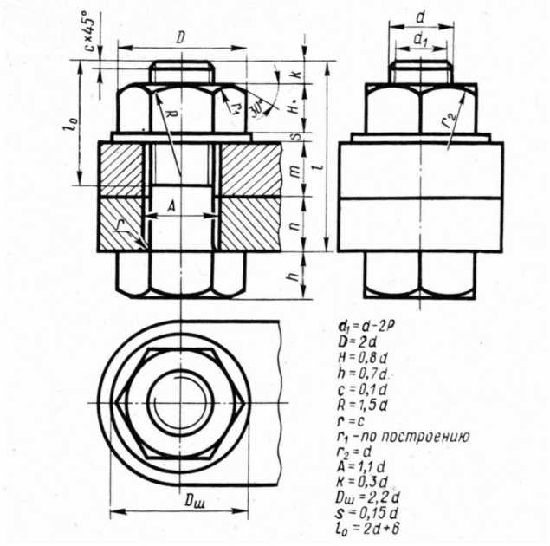

|  |  |  |  |  |  |  |  |
| --- | --- | --- | --- | --- | --- | --- | --- |
| Вариант | d | п | m | Вариант | d | п | m |
| 1 | 14 | 12 | 15 | 9 | 42 | 30 | 20 |
| 2 | 16 | 15 | 12 | 10 | 48 | 30 | 25 |
| 3 | 18 | 15 | 15 | 11 | 42 | 20 | 30 |
| 4 | 20 | 15 | 20 | 12 | 36 | 25 | 20 |
| 5 | 22 | 20 | 20 | 13 | 30 | 22 | 22 |
| 6 | 24 | 22 | 22 | 14 | 24 | 20 | 20 |
| 7 | 30 | 20 | 25 | 15 | 22 | 22 | 22 |
| 8 | 36 | 25 | 25 | 16 | 30 | 25 | 20 |

Порядок выполнения:

1. Проанализировать полученное задание
2. Расчет размеров деталей, входящих в состав болтового соединения (выполняется на СРС)
3. Выбрать масштаб.
4. Определить рабочую область формата А 4, вычертив рамку по заданным ГОСТом размерам.
5. Вычертить осевые и центровые линии
6. Построить изображения согласно ГОСТ 2.305-2008
7. Нанести три размера (диаметр метрической резьбы, длину стержня, длину резьбы на стержне.)
8. Нанести номера позиций.
9. Заполнить основную надпись и дополнительную графу.

Перечень оборудования: (ТСО, наглядные пособия)

Модель болтового соединения. Образец работы.

Вопросы для повторения:

1. Какие детали называются крепёжными?
2. Что представляет собой болт.
3. Что входит в условное обозначение болта?
4. Как вычерчивают болтовое соединение?
5. Что входит в болтовой комплект?

Литература:

1. С.К. Боголюбов, Черчение. - М.: Машиностроение, 1989
2. Куликов В.П., Кузин А.В. Инженерная графика.
3. С.К. Боголюбов, Индивидуальные задания по курсу черчения: Практ. пособие для учащихся техникумов, стр. 267 (30 вариантов заданий).